新 书 推 荐
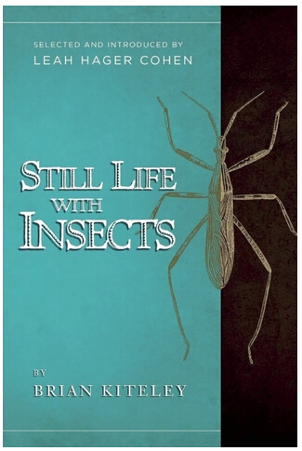
中文书名：《昆虫日志》
英文书名：STILL LIFE WITH INSECTS
作 者：Brian Kiteley
出 版 社：Pharos Editions
代理公司：Karpfinger /ANA/Nicole
页 数：125页
出版时间：2015年4月
代理地区：中国大陆、台湾
审读资料：电子稿
类 型：文学

本书曾于1989年出版。

内容简介：

“……这是一枚小说界的袖珍宝石，一场对四十年人生的精彩回顾。小说文笔优美，充满诗情画意，又不失热情。”
----帕特里克·里尔登，《芝加哥论坛报》（Chicago Tribune）

《星期日泰晤士报》（The Sunday Times）的弗雷德里克·林德赛则称其为“完美成就”。

昆虫学者埃尔温·法默将自己近四十年的生活摘要整理成一本的观察深刻的昆虫日志。从表面上看，这本书或许只是一本单纯的昆虫合集。然而法默却在介绍昆虫的同时，将他自己的生活、家庭，与反复发作的神经衰弱给他带来的痛苦与伤害渗透在字里行间。长久以来，我们只能通透他所记录的片段，窥探到这个看似平凡的男人的人生点滴。如今，凯特雷以其惊为天人的创作才华，将那个男人一生的悲欢喜乐展现在读者面前。

正如莉亚·海格·科恩在这本新书的介绍中写的：“业余创作比全职创作需要更多的勇气与技艺。”布莱恩·凯特雷这本小说对那个男人充满反思情怀的人生绝对是一次绝佳的再现。

作者简介：

布莱恩·凯特雷（Brian Kiteley）现已出版三部小说、两本小说集。他还是丹佛大学的英语与创意写作专业教授。

媒体评价：

“《昆虫日志》（STILL LIFE WITH INSECTS）是一本宁静、细腻的美国时中篇小说，故事描绘了埃尔温·法默的生平画像：悲伤、善良、古怪、高贵、谦逊。整个故事文笔细腻、曲折离奇，免去了多愁善感的枝节，在冷静度势的同时将埃尔温的精神展现在读者面前。”
----卓伊·赫勒（Zoë Heller），《观察家报》（The Observer）(UK)

“这篇散文小说不仅在情感方面省去了太多冗长夸张的描述，还将极富诗情画意的文风保留下来，以优美的语言道出主人公一生对生命意义的追逐。《昆虫日志》（STILL LIFE WITH INSECTS）简直一刻书中宝石，体格虽小，却令人倍感充实。”
----《纽约每日新闻报》（New York Newsday）

“《昆虫日志》（STILL LIFE WITH INSECTS）内隐晦的情感、相连式的结构，还有诗歌般舒缓的氛围都堪称独一无二。比起美国小说，这或许更像是一本欧洲小说——让人不禁想到卡尔维诺与马克思·弗里希。这本小说不仅讲述了一段平静的人生——它也是一副让人慢慢产生共鸣的宁静画像，让你在阅读的同时慢慢改变，再也放不下它。”
----帕吉特·鲍威尔（Padgett Powell）

“对于小说而言，再没有什么比塑造一个好人能困难。如果作家选择以第一人称开始这个故事时，这件事则变得几乎不可能。然而凯特雷却做到了。”
----《星期日电讯报》（Sunday Telegraph）(UK)

谢谢您的阅读！
请将反馈信息发至：齐梦涵（Nicole Qi）
安德鲁·纳伯格联合国际有限公司北京代表处
北京市海淀区中关村大街甲59号中国人民大学文化大厦1705室
邮编：100872
电话：15810294174
传真：010-82504200
Email：Nicole@nurnberg.com.cn
网址：http://www.nurnberg.com.cn
微博：http://weibo.com/nurnberg
豆瓣小站：http://site.douban.com/110577/

